馬公國中藝術才能美術班 專長課程 學習歷程檔案
學生姓名 : 許捷恩
- 課程名稱 : 型塑表現
- 單元主題 : 旅行創作《繪畫記錄風景》
- 作品名稱 : 高塔俯瞰
- 表現媒材 : 鉛筆素描

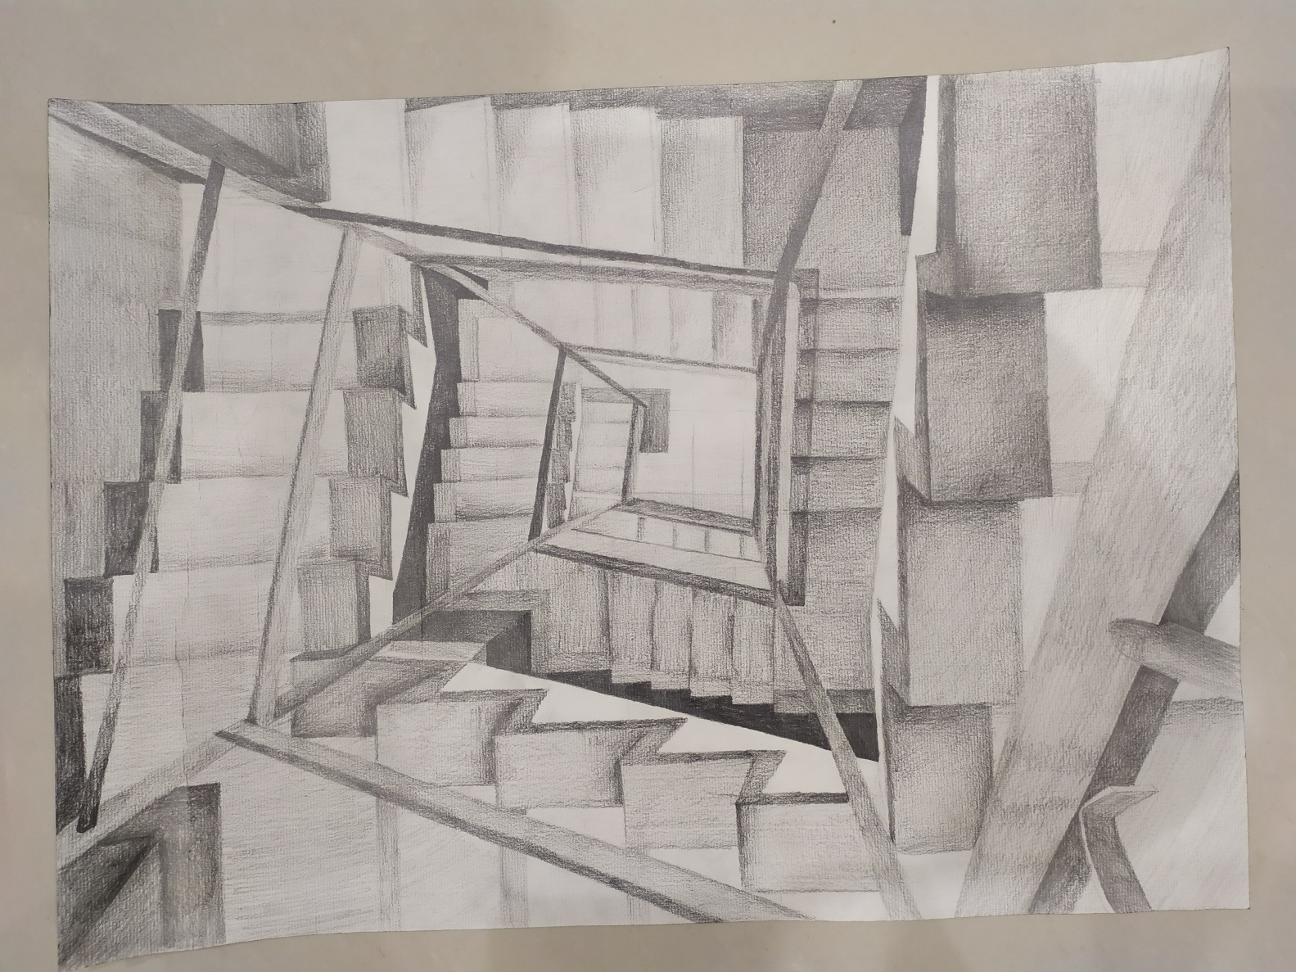
- 創作理念說明
- 這張照片拍自安平古堡瞭望塔內部，由上而下俯拍迴旋樓梯，透過光影變化，焦點的位置，漸層的感覺帶給人一股神祕。

